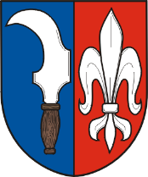**Nařízení obce Nový Šaldorf-Sedlešovice,**

**kterým se zrušuje nařízení obce č. 1/2013 Tržní řád**

**Zastupitelstvo obce Nový Šaldorf-Sedlešovice** se na svém zasedání dne 22. 3. 2023 usnesením č. U 144/2023-Z7 usneslo vydat na základě § 11 odst. 1, § 84 odst. 3 a § 102 odst. 2 písm. d) a odst. 4 zákona č. 128/2000 Sb., o obcích (obecní zřízení), ve znění pozdějších předpisů, toto nařízení:

**Čl. 1**

Nařízení Obce Nový Šaldorf-Sedlešovice č. 1/2013 Tržní řád se zrušuje.

**Čl. 2  
Účinnost**

Toto nařízení nabývá účinnosti počátkem patnáctého dne následujícího po dni jeho vyhlášení.

………………..………….. …………………………..

Mgr. Martin Benda, v. r. Dalibor Dočekal, v. r.

místostarosta obce starosta obce